中美爱心2016-2017学年度高校生学习生活报告
姓名 |  | XXX | 性别 |  | 男 | 出生日期 | XXX | 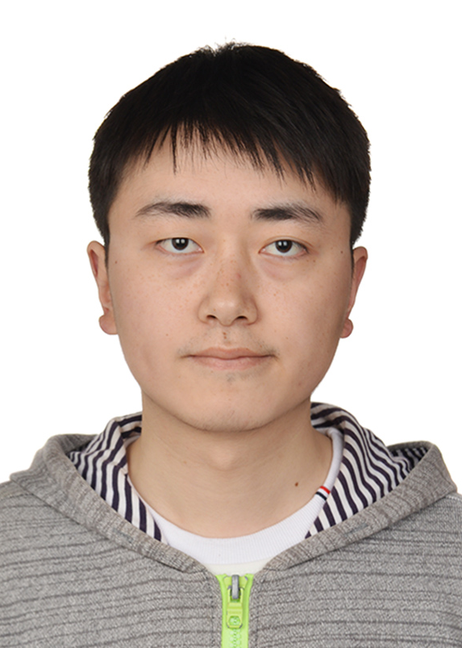
学校 |  | 浙江大学 | 专业 |  | XXX | 入学年份 | 2014
手机qq号 |  | XXX | 家庭住址 |  | 安徽省XXX
 |  | XXX
2016-2017学年度本人在校学习生活情况介绍 | 今年是大学的第三年，我们从紫金港校区搬到了玉泉校区进行更为深入的学习。大三也是专业课最多的一年，学业任务较为繁重。通过一年内的认真学习，我的取得了不错的成绩，并且在竺可桢学院获得了学业二等奖学金与国家励志奖学金。玉泉校区里有大量的专业实验室，各学科有许多优秀的教授在这里进行科研活动，创造了无数科学成果。我也有幸能够进入实验室从事本科生科研活动，并且我参与的SRTP（本科生科研训练项目）课题最终取得了优秀的成绩。同时我还认识了很多十分优秀的老师和同学，与他们的相处中我学会了很多。希望在接下来一年里能够再接再厉，努力成为一个优秀的浙大学子。
近一年来获得过何种奖励（含奖学金） |  |  |  | 浙江大学学业二等奖学金  国家励志奖学金
参加过哪些志愿者活动（包括在本会做义工情况）
是否继续申请资助下学年度助学金  （不需申请的简要说明原因） |  |  |  | 是
今年毕业同学去向
（硕士研究生录取学校、专业或今年毕业工作落实情况）
说明：凡我会16-17学年度资助的大学在校生必须填写本表（无论是否继续申请资助）,七月二十日前发到胡老师电子邮箱1322160614@qq.com，逾期不提交视为放弃下学年度助学金申请

